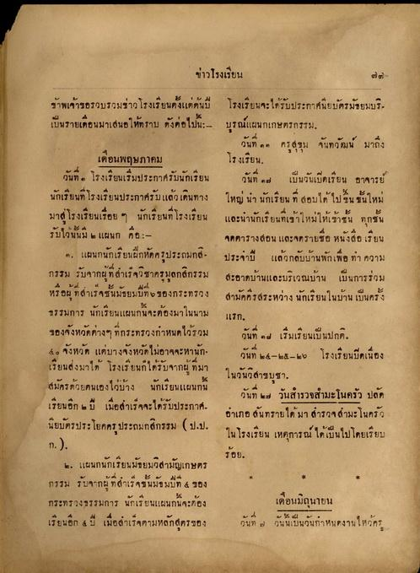
ข่าวโรงเรียน
ข้าพเจ้าขอรวบรวมข่าว โรงเรียนตั้งแต่ต้นปี โรงเรียนจะได้รับประกาศนียบัตรมัธยมบริ เป็นรายเดือนมาเสนอให้ทราบ ดังต่อไปนี้: - บุรณ์แผนกเกษตรกรรม
วันที่ ๑๑ ครูสุขุม จันทวัฒน์ มาถึง เดือนพฤษภาคม
โรงเรียน วันที่ 6 โรงเรียนเริ่มประกาศรับนักเรียน วันที่ ๑๒ เป็นวันเปิดเรียน อาจารย์ นักเรียนที่โรงเรียนประกาศรับแล้ว เดินทาง ใหญ่ น่า นักเรียน ที่ สอบได้ไปขึ้น ชั้นใหม่ มาสู่โรงเรียนเรื่อย ๆ นักเรียนที่โรงเรียน และนํานักเรียนที่เข้าใหม่ให้เข้าชั้น ทุกชั้น รับไว้นั้นมี ๒ แผนก คือ: -
จัดตารางสอน และจดรายชื่อ หนังสือ เรียน ค. แผนกนักเรียนฝึกหัดครูประถมกส ประจาปี แล้วกลับบ้านพักเพื่อ ทา ความ กรรม รับจากผู้ที่สําเร็จวิชาครูมูลกสิกรรม
สะอาดบ้านและบริเวณบ้าน เป็นการร่วม หรือผู้ที่สําเร็จชั้นมัธยมปีที่6 ของกระทรวง สามัคคีรสระหว่าง นักเรียนในบ้าน เป็นครั้ง ธรรมการ นักเรียนแผนกนี้จะต้องมาในนาม ของจังหวัดต่างๆ ที่กระทรวงกําหนดไว้รวม วันที่ ๑๗ เริ่มเรียนเป็นปกติ 4. จังหวัด แต่บางจังหวัดไม่อาจจะหานัก
วันที่ ๒๔-๒๕ - ๒๒ โรงเรียนปิดเนื่อง เรียนส่งมาได้ โรงเรียนที่ได้รับจากผู้ ทมา ในวันวิสาขบูชา สมัครด้วยตนเองไว้บ้าง นักเรียนแผนกนี้
วันที่ ๒๗ วันสํารวจสํามะโนครัว ปลด เรียนอีก 5 ปี เมื่อสําเร็จจะได้รับประกาศ
อําเภอสันทรายได้มา สํารวจสํามะโนครัว นียบัตรประโยคครูประถมกสิกรรม (ป.ป.
ใน โรงเรียน เหตุการณ์ได้เป็นไปโดยเรียบ ก. ).
6. แผนกนักเรียนมัธยมวิสามัญเกษตร กรรม รับจากผู้ที่สําเร็จชั้นมัธมปีที่ 4 ของ กระทรวงธรรมการ นักเรียนแผนกนี้จะต้อง
เดือนมิถุนายน เรียนอีก 4 ปี เมื่อสําเร็จตามหลักสูตรของ วันที่ ๒ วันนี้เป็นวันกาหนดงานไหว้ครู
อย.

